- Otrzymaliście Państwo link do platformy z egzaminami:
https://oilkrakow.moodle.org.pl
- Po kliknięciu w link należy się zalogować:
- Logowanie będzie możliwe od środy 20.01.2021 – prosimy o próbę zalogowania się wcześniej aby mieć pewność że będziemy mogli się zalogować w dniu testu.
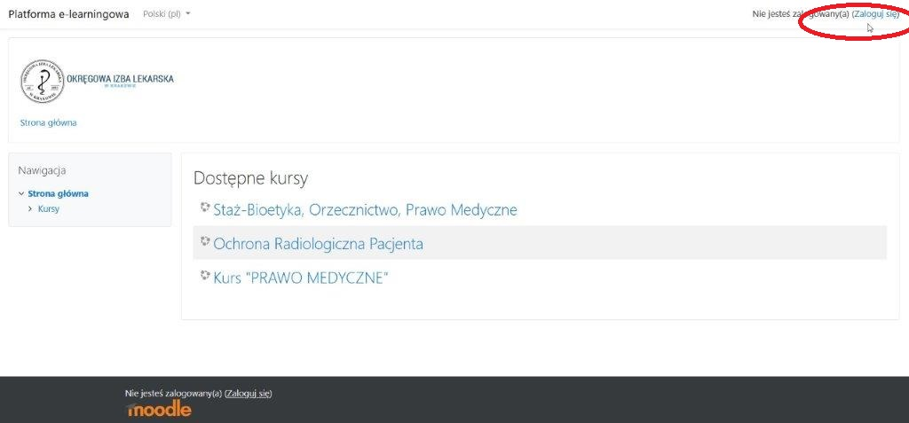

- Następnie wybieramy Kurs:
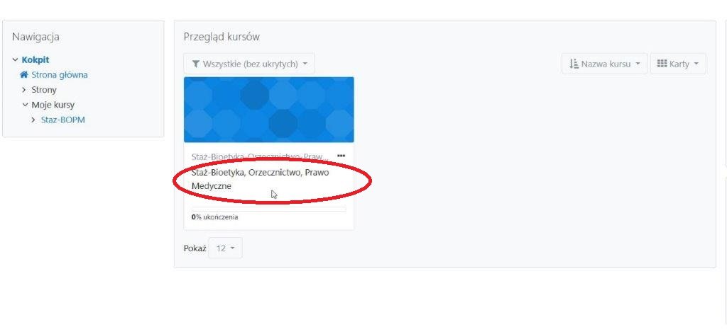
- Następnie wybieramy egzamin:
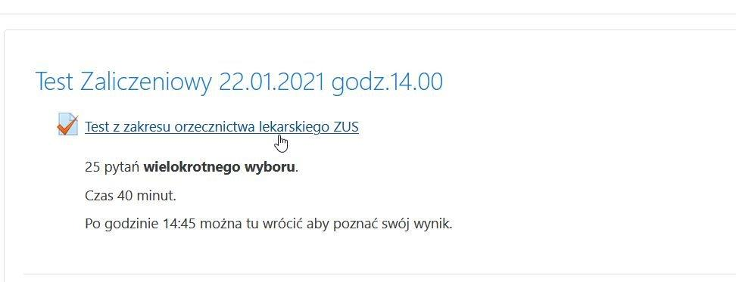
- Test jest możliwy do wypełnienia jedynie we wskazanym w opisie dniu i godzinie.
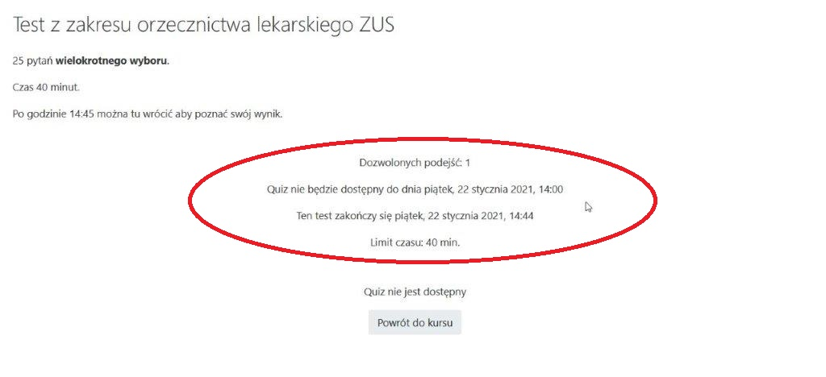
- Po wypełnieniu całego testu gdy chcemy go zakończyć klikamy „Zapisz podejście”:
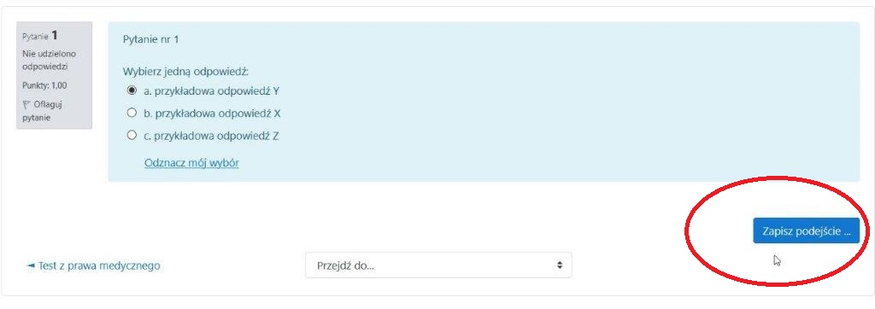
- Wynik naszego testu możemy poznać poprzez punktację. Opis znajduje się przy każdym egzaminie.

